Są karłowate, ślepe i pomarańczowe – krokodyle z jaskiń Gabonu to jedno z największych przyrodniczych odkryć ostatnich lat. National Geographic Wild pokaże nam je z bliska!
Guano nietoperzy – prawdopodobnie właśnie przez nie karłowate krokodyle z jaskiń Abanda zmieniły barwę na pomarańczową. Zawarty w nim mocznik jest wysoce alkaliczny i mógł wpłynąć na odbarwienie, ale to proces, który musiał trwać od wieków! Czy możemy mówić o nowym gatunku? Nowe światło na przełomowe odkrycie rzuci film „Jaskiniowe krokodyle”, który w sierpniu premierowo wyemituje National Geographic Wild.
Jaskiniowe krokodyle – premiera w piątek 16 sierpnia o godz. 21:00 na kanale National Geographic Wild
Karłowate krokodyle są doskonale znane, zarówno zoologom, jak i mieszkańcom Gabonu. Żyją w strumieniach i zalanych lasach, nie budząc sensacji. Zupełnie inaczej jest z ich pomarańczowymi krewnymi. To ewenement, po raz pierwszy widziany zaledwie 10 lat temu. W podziemnych jaskiniach musiały się jednak ukrywać od tysięcy lat. Świadczy o tym nie tylko pomarańczowy odcień skóry, ale też ślepota – oznaka, że gady nie widują światła dziennego już od bardzo wielu pokoleń.
Krokodyle z jaskiń Gabonu różnią się DNA od tych z powierzchni. Prowadzą również zupełnie odmienny tryb życia. Ich jadłospis ogranicza się do stworzeń żyjących w jaskiniach Abanda – nietoperzy, chrząszczy czy świerszczy. Co ciekawe, uzupełniają menu… odłamkami skał, które pomagają im w mechanicznym trawieniu zdobyczy. Wbrew pozorom, to właśnie obfitość pożywienia mogła ściągnąć krokodyle pod ziemię. Rodzi się jednak pytania – w jaki sposób nieco ociężałe gady nauczyły się polować na szybką i latającą zdobycz? Odpowiedzi widzowie mogą szukać wspólnie z narratorem „Jaskiniowych krokodyli”.

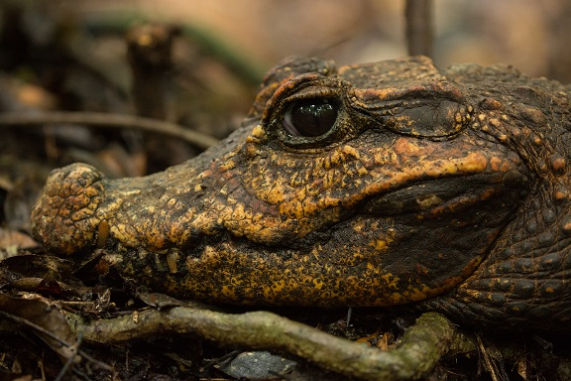
To jednak niejedyna tajemnica, jaką skrywają mieszkańcy jaskiń Abanda! Gaboński las deszczowy chroni swoje sekrety – jest niedostępny i pełen stworzeń nieprzyjaznych człowiekowi. Co jeszcze czeka zatem na widzów National Geograpgic Wild? Odpowiedzi już w sierpniu, podczas wyprawy do jednego z najtrudniej dostępnych rejonów świata i wspólnego poszukiwania gatunku, o którego istnieniu 10 lat temu ludzkość nie miała pojęcia.
Jaskiniowe krokodyle – premiera w piątek 16 sierpnia o godz. 21:00 na kanale National Geographic Wild

###

National Geographic Wild jest wyjątkowym kanałem z rodziny National Geographic, prezentującym najlepsze programy poświęcone dzikiej przyrodzie, tworzone przy współpracy z najlepszymi filmowcami. Produkcje emitowane na kanale są przeznaczone dla całej rodziny, Od najbardziej odludnych pustyń po niezbadane głębiny oceanów. Od parków narodowych po małe osiedla i wielkie miasta. Dzięki niesamowitym obrazom i fascynującym historiom zabieramy widzów w podróże do świata zwierząt. Za sprawą przejrzystej i zróżnicowanej ramówki National Geographic Wild podzielonej na pasma tematyczne, wszyscy miłośnicy natury, dzikiej przyrody oraz zwierząt w łatwy sposób znajdą programy dla siebie. Zarówno wielbiciele zamieszkujących podmorskie głębiny rekinów, afrykańskich wielkich kotów, niebezpiecznych drapieżników, węży oraz fani niesamowitych pacjentów, którym pomaga niestrudzony dr Pol, a w weekendowe poranki widzów przywitają zwierzaki na dzień dobry – specjalne wyselekcjonowane programy, które bezpiecznie będzie można oglądać w towarzystwie najmłodszych.
Więcej informacji na witrynie: www.natgeotv.com/pl.

KONTAKT:
Izabella Siurdyna  PR Manager  FOX Networks Group  tel.(+48 22) 378 27 94,  tel. kom. +48 697 222 296  email: izabella.siurdyna@fox.com | Jan Pakuła  NBS Communications  tel: +48 519 856 375  jpakula@nbs.com.pl

